**2014/24**

**A CHE LIBRO GIOCHIAMO?**

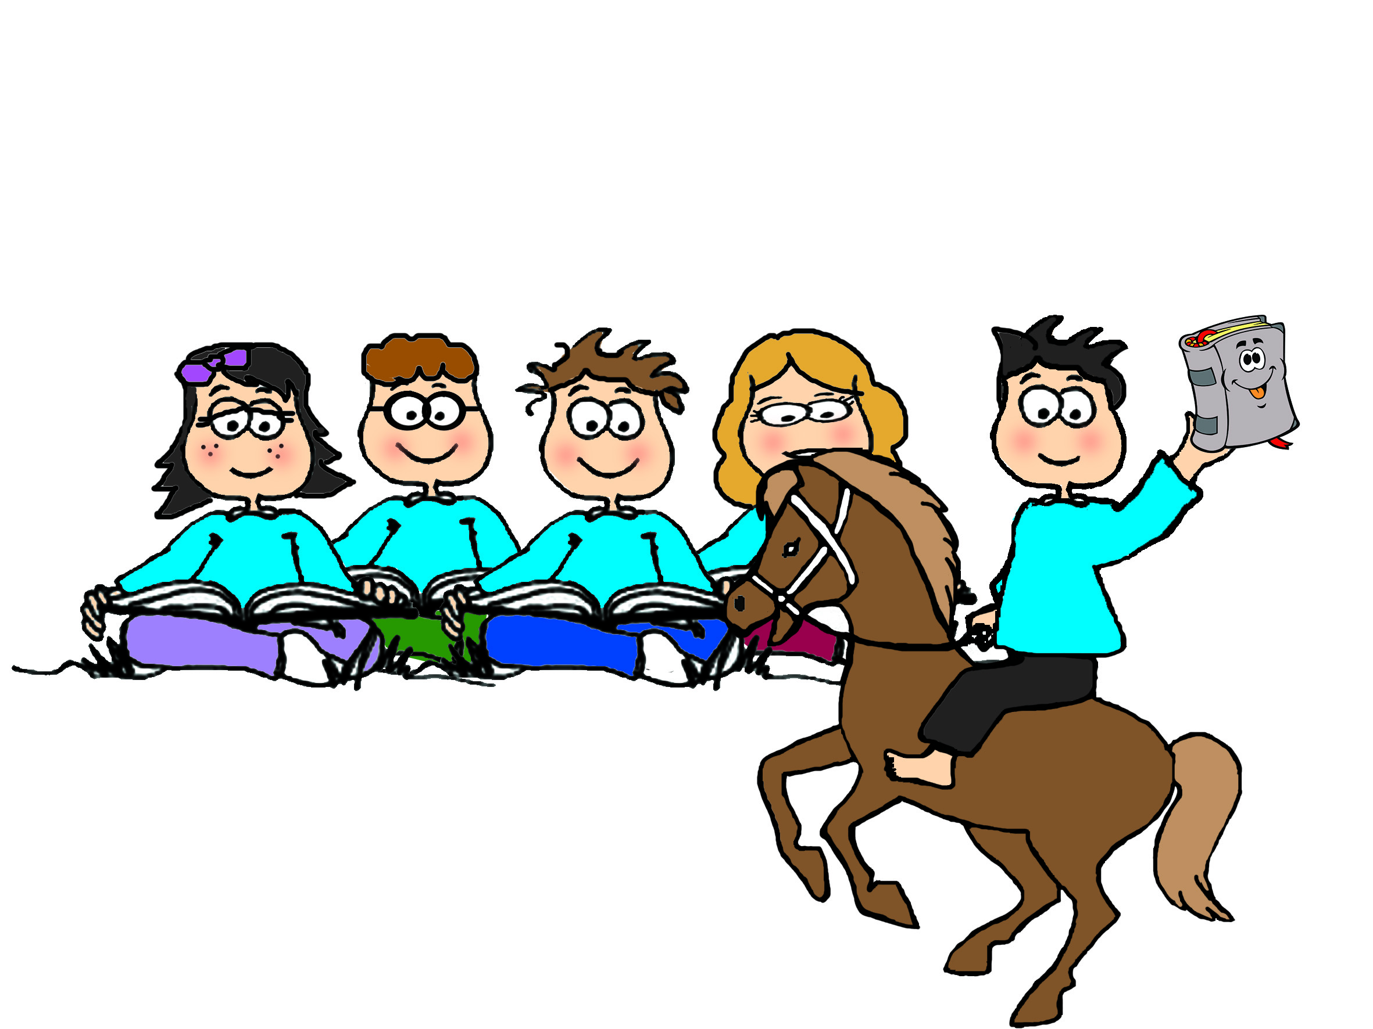

**A grande richiesta ritorna il**

**TORNEO DI LETTURA**

**“A CHE LIBRO GIOCHIAMO?”**

**nella versione originale, nata nel 2014.**

**Una gara di lettura tra le classi cittadine**

**delle scuole primarie e secondarie di 1° grado dedicata al piacere di leggere insieme,**

**perché INSIEME SIAMO TEMPESTA!**

**INFO/ISCRIZIONI**

**Il regolamento verrà inviato**

**alle classi che si sono iscritte mediante il modulo di iscrizione allegato alla presente comunicazione entro il 15 dicembre.**

**Per ricevere ulteriori chiarimenti**

**ed inviare le iscrizioni scrivere a**

[**bravochilegge.moncalieri@gmanil.com**](mailto:bravochilegge.moncalieri@gmanil.com)

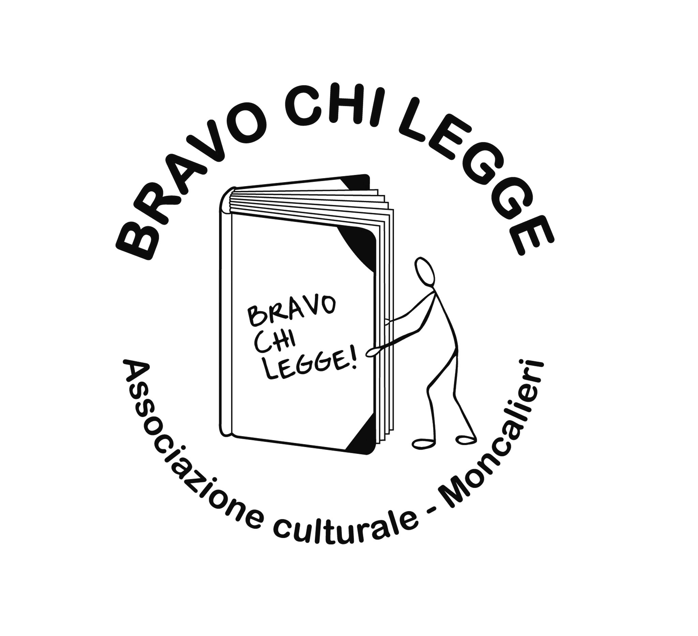

PARTECIPA RE

La partecipazione è riservata alle classi 4° e 5° della scuola primaria ed alle classi 1°, 2° della secondaria di primo grado . Ogni classe che si iscriverà al torneo riceverà, in regalo, alcuni libri che dovrà leggere attentamente. I testi verranno distribuiti nelle scuole a gennaio. Poiché la partecipazione al torneo è gratuita, non garantiamo di poter accogliere tutte le iscrizioni pervenute.

GIOCARE

Il giorno della gara, un giudice ed un notaio dell’associazione si recheranno nelle scuole per scoprire quali classi sapranno dare le risposte più precise sulle storie lette insieme. Il confronto finale tra le migliori classi qualificate nelle varie categorie si svolgerà nella Sala del Consiglio Comunale all’inizio di maggio e l’evento potrà essere seguito in streaming.

VINCERE

Le 2 classi prime classificate avranno in premio i biglietti per una visita guidata presso uno dei Musei torinesi a scelta.